MODIFIED RANKIN SCALE (MRS)

Observation: | Modified_Rankin_Scale_R01
File: | 0000.doc
Versie documentatie: | 1.2
Status: | Draft | Request for Comments | Final
Standaard: | HL7 Versie 3 (augustus 2004)
Auteurs: | Ir. A.M. Fleurke, Dr. W.T.F. Goossen, E. J. Hoijtink, Drs. J. van der Kooij & Drs. M. Vlastuin.
Brondocument: | Nictiz Specificaties CVA-keteninformatiesysteem versie 1.1 d.d. 29 september 2004  Dr. William Goossen, Drs. Ron Meijer, Pamela van der Kruk, Drs. Lonneke Reuser

1. Versie beheer

versie | datum | wijzigingen | auteurs
1.2 | 19-09-2006 | Aanvulling: geschikt voor andere domeinen binnen Care Provision | Dr. I. Jonkersz
1.1 | 23-02-2006 | Controle voor SNOMED CT codes uitgevoerd: geen codes beschikbaar. | Drs. Judith van der Kooij
1.0 | 18-08-2005 | Document naar ‘final’status. | Drs. Judith van der Kooij

In eerste instantie is dit zorginformatiemodel ontwikkeld voor het CVA-Ketenzorg, maar het blijkt ook geschikt voor andere domeinen binnen Care Provision.

2. Doel van de Modified Rankin Scale

Volgens de KNFG-richtlijn Beroerte is de Modified Rankin Scale (MRS) een test waarin de mate van afhankelijkheid van derden bij het uitvoeren van activiteiten wordt vastgelegd.

3. Wetenschappelijke onderbouwing

De MRS is volgens De Haan (1994) een betrouwbare en valide test en door Van Swieten, Koudstaal, Visser, Schouten & van Gijn (1988) getoetst op validiteit. Uit onderzoek van Van Swieten et al. (1988) blijkt verder dat de MRS een geschikt instrument is voor het bepalen van de mate van handicap bij beroertepatiënten.
De schaal is onderdeel van de KNGF-richtlijn Beroerte (Van Peppen, Kwakkel, Berns, Buurke, Halfens, Harmeling - van der Wel, Hobbelen, Kollen, Vogel & Wagenborg, 2004).

4. Beschrijving variabelen van de Modified Rankin Scale

De MRS geeft een indruk van de mate van afhankelijkheid van derden. Deze afhankelijkheid wordt aangegeven door middel van een score.
Er is slechts één score mogelijk op een ordinale 6 puntsschaal (0-5 punten).

score beschrijving
0 Geen symptonen
1 Geen significante handicap ondanks aanwezigheid van symptomen; kan alle dagelijks activiteiten en taken uitvoeren.
2 Lichte handicap; niet in staat om alle voorgaande activiteiten uit te voeren, maar kan eigen zaken regelen zonder hulp.
3 Matige handicap; behoeft enige hulp, maar is in staat om zonder hulp te lopen.
4 Matig zware handicap; niet in staat om zonder hulp te lopen en te voorzien in de eigen lichamelijk verzorging zonder hulp.
5 Ernstige handicap; bedgebonden, incontinent en behoeft constante verzorging en aandacht.

5. Werkinstructie

Voor het uitvoeren van de test zijn geen extra benodigdheden nodig.
Naast de score kunnen opmerkingen toegevoegd worden, bijvoorbeeld:
Opmerkingen MRS: bv test niet afneembaar, reden: _________________________

6. Interpretatierichtlijnen

Hoe hoger de score, hoe groter de afhankelijkheid van derden.

7. Literatuur/bronvermelding

- Haan, de, R. J. (1994). Clinimetrics in stroke. Department of Clinical Epidemiology & Biostatistics. Amsterdam, Academic Medical Centre.
- KNGF (2004) Deskundigheidbevorderingspakket bij de KNGF-Richtlijn beroerte. Amersfoort, KNGF.
- Peppen, van, R.P.S., Kwakkel, G., Berns, M., Buurke, J.H., Halfens, J., Harmeling - van der Wel, B.C., Hobbelen, J.S.M., Kollen, B.J., Vogel, M.J. & Wagenborg, L. (2004). Richtlijn Beroerte. Amersfoort, Koninklijk Nederlands Genootschap voor Fysiotherapie (KNGF).
- Swieten, van, J. C., Koudstaal, P. J., Visser, M. C., Schouten, H. J. & Gijn, van, J. (1988). Interobserver agreement for the assessment of handicap in stroke patients. Stroke, 19 (5), 604-607.

8. Een voorbeeld van het instrument

Een voorbeeld is niet beschikbaar. De scorebeschrijving van paragraaf 4 is de gehele test.

9. Model en beschrijving

Het betreft een observatie waarvan de score wordt ingevuld.

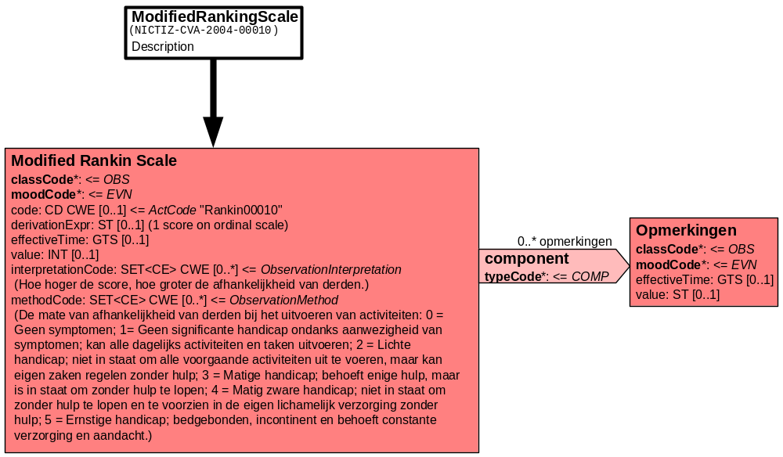

10. Mapping tabel uittreksel en OID voor vocabulaire

Voor de opname van de Modified Rankin Scale in een HL7 v3 bericht is een correcte weergave van de schaal, de codes en de mapping naar HL7 v3 noodzakelijk. Die is in onderstaande tabel opgenomen. De hier in opgenomen codes zijn verplicht.

Een tweede belangrijk onderdeel hier is de HL7 OID (unique Object Identifiers). De vraag is uitgezet bij het secretariaat van HL7 Nederland. De OID voor CVA-KIS is: ********

Mapping Domeingegevens, systemen, Vocabulaire en R-MIM CVA
Sub-onderdeel |  | Variabele uit instrument | verplicht/ optioneel / reden verplicht | DMIM | Plaats in HL7 Model | Datatype HL7 | Cardinaliteit | Vocabulaire | Code | Vb | SNOMED
Detail van Modified Rankin Scale |  |  | Condition Node element
 |  | Modified Rankin Scale | V | OBS | OBS: value | INT | 1..1 | CVA-KIS | Rankin00010
 |  | Opmerkingen | O | OBS | OBS: value | ST | 0..1 | CVA-KIS | MRSopm

De mapping tabel uit de Engelse versie is hier weergegeven.

Mapping Domain data, systems, Vocabulary and R-MIM CVA
Subpart |  | Variable from instrument | mandatory/ optional / reason mandatory | DMIM | Place in HL7 Model | Datatype HL7 | Cardinality | Vocabulairy | Code | Vb | SNOMED
Detail of Modified Rankin Scale |  |  | Condition Node element
 |  | Modified Rankin Scale | M | OBS | OBS: value | INT | 1..1 | CVA-KIS | Rankin00010
 |  | Remarks | O | OBS | OBS: value | ST | 0..1 | CVA-KIS | MRSopm

11. Nadere toelichting

- De schaal is door het expertpanel CVA ketenzorg vastgesteld als verplicht onderdeel van de specificaties voor het CVA-keteninformatiesysteem.
- Voor de MRS zijn geen SNOMED CT codes beschikbaar.

